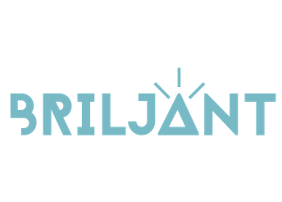

*Mix en ruil vragenkaartjes - stap 12: reflectie*

|  |  |
| --- | --- |
| Wat is voor jou het belangrijkste dat je geleerd hebt in dit project? | Hoe vond je het om te presenteren? |
| Van wie heb je iets geleerd in dit project?  En wat heb je van die persoon geleerd? | Welke presentatie vond je bijzonder en waarom? |
| Waar ben je trots op? | Wat vond je niet zo leuk in dit project? |
| Wat ging er goed bij het samenwerken en wat ging er minder goed? | Aan welk persoonlijk leerdoel heb je gewerkt en hoe ben je daarin beter geworden? |
| Wat vond je leuk in dit project? | Waarin zou je nog beter willen worden? |